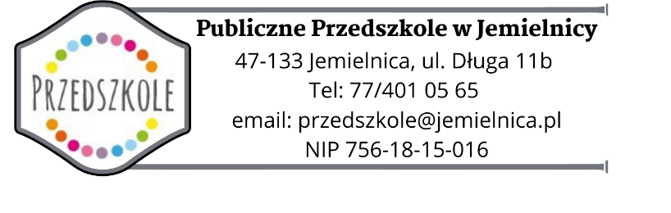
IB.271.11.2024 Załącznik Nr 4 do SWZ
Zamawiający:
Publiczne Przedszkole w Jemielnicy
47-133 Jemielnica, ul. Długa 11b
Pełnomocnik zamawiającego:
Gmina Jemielnica
47-133 Jemielnica, ul. Strzelecka 67

Podmiot w imieniu którego jest składane oświadczenie*:
Wykonawca, w tym wykonawca wspólnie ubiegający się o udzielenie zamówienia
Podmiot udostępniający zasoby
…………………………………………………………………………………..
(pełna nazwa/firma, adres, w zależności od podmiotu: NIP/PESEL, KRS/CEiDG)

reprezentowany przez:
……………………………………………………………………………………
(imię, nazwisko, stanowisko/podstawa do reprezentacji)

Oświadczenie wykonawcy o spełnianiu warunków udziału w postepowaniu
składane na podstawie art. 273 ust. 2 ustawy z dnia 11 września 2019 r.
Prawo zamówień publicznych (dalej jako: ustawa Pzp),

Na potrzeby postępowania o udzielenie zamówienia publicznego w trybie przetargu nieograniczonego pn: „Sukcesywne dostawy artykułów żywnościowych dla Publicznego Przedszkola w Jemielnicy w 2025r.” oświadczam co następuje:

- Oświadczam, że spełniam warunki udziału w postępowaniu określone przez Zamawiającego w rozdziale VII Specyfikacji Warunków Zamówienia wskazane w:

rozdziale VII pkt 2.4 SWZ dla części…….. (wpisać odpowiedni nr części)

- Oświadczam, że w celu wykazania spełniania warunków udziału w postępowaniu, określonych przez Zamawiającego w rozdziale VII Specyfikacji Warunków Zamówienia,

nie polegam na zasobach następującego/ych podmiotu/ów

polegam na zasobach następującego/ych podmiotu/ów:

………………………………………………………………………………………………………………………
..……………………………………………………………………………………………………………….…….
(wskazać dane podmiotu)

w następującym zakresie:
……………………………..…….…………….……………………………………………………….…….……
………………………………………………………………………………………..…………………….……….
…………………………………………………………………………………………………………….…………
(określić odpowiedni warunek spełniany przez podmiot zgodnie z punktami wpisanymi w rozdziale VII SWZ).

- Oświadczam, że wszystkie informacje podane w powyższych oświadczeniach są aktualne i zgodne z prawdą

Dokument należy podpisać elektronicznie za pomocą: podpisu kwalifikowalnego, podpisu zaufanego lub podpisu osobistego.

